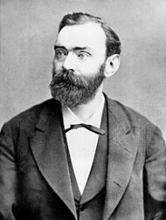Nom : Nobel

Nom complet : **Alfred Bernhard Nobel**

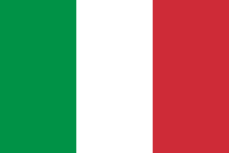Période de temps : de 21 octobre 1833 à 10 décembre 1896

Origine : à Sanremo en Italie

Invention : Prix Nobel

